中山大学移动信息工程学院本科生实验报告
（2016学年春季学期）

课程名称：Data structures and algorithms 任课教师：张子臻
年级 | 2015级 | 专业（方向） | 移动信息工程
学号 | 15352461 | 姓名 | 宗嘉希
电话 | 13676013364 | Email | Zongjx@mail2.sysu.edu.com
开始日期 | 2016年 4 月15日 | 完成日期 | 2016年5月 1日

实验题目
Project B：猜数字
编写一个猜数字的游戏。规则如下：
- 系统随机给出四个不同的数字，每个数字的范围都是0-9。
- 玩家输入4个不同的数字。
- 玩家可以和电脑对战，每一次输入数字后都会有一个反馈的结果，形式为“*A*B”，A代表的是：数字的位置和数值都猜对的个数；B代表的是：数字的数值猜对，但是位置不对的个数。例如：2A1B表示你有两个数字的数值正确而且在正确的位置上，有一个数字的数值正确但是不在正确的位置上。
- 两个玩家对战，谁先猜对4个数字，即谁先得到“4A0B”，谁就获胜。
要求要有以下的类：
class game
class digits
class player
class playerHuman
class palyerComputer

实验目的
（1）熟悉如何去使用类去编程，体会使用类去编程的优点。
（2）熟悉如何去使用类的继承，体会使用类的继承的优点。
（3）体会类的封装、继承等优点。
（4）熟悉如何自己去把几个类联系起来进行编程。
（5）学习如何去实现AI功能。
（6）全方位地去了解类，了解并熟悉一个类在程序中的作用以及其需要怎么样的数据成员与成员函数，使得程序能有更好的功能。
（7）对本学期已学的有关类的知识进行整理并练习。

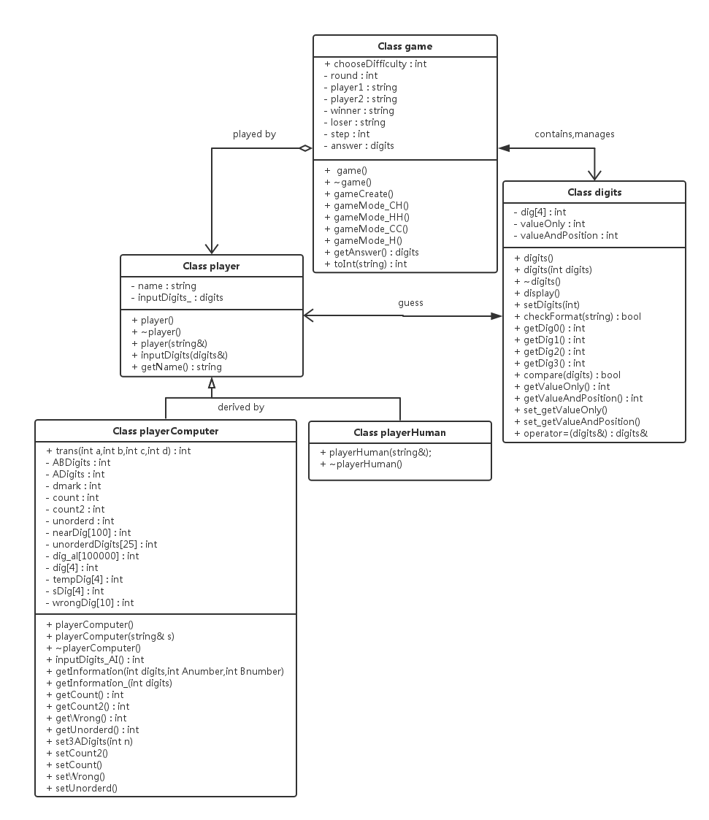
程序设计
程序的主要结构：

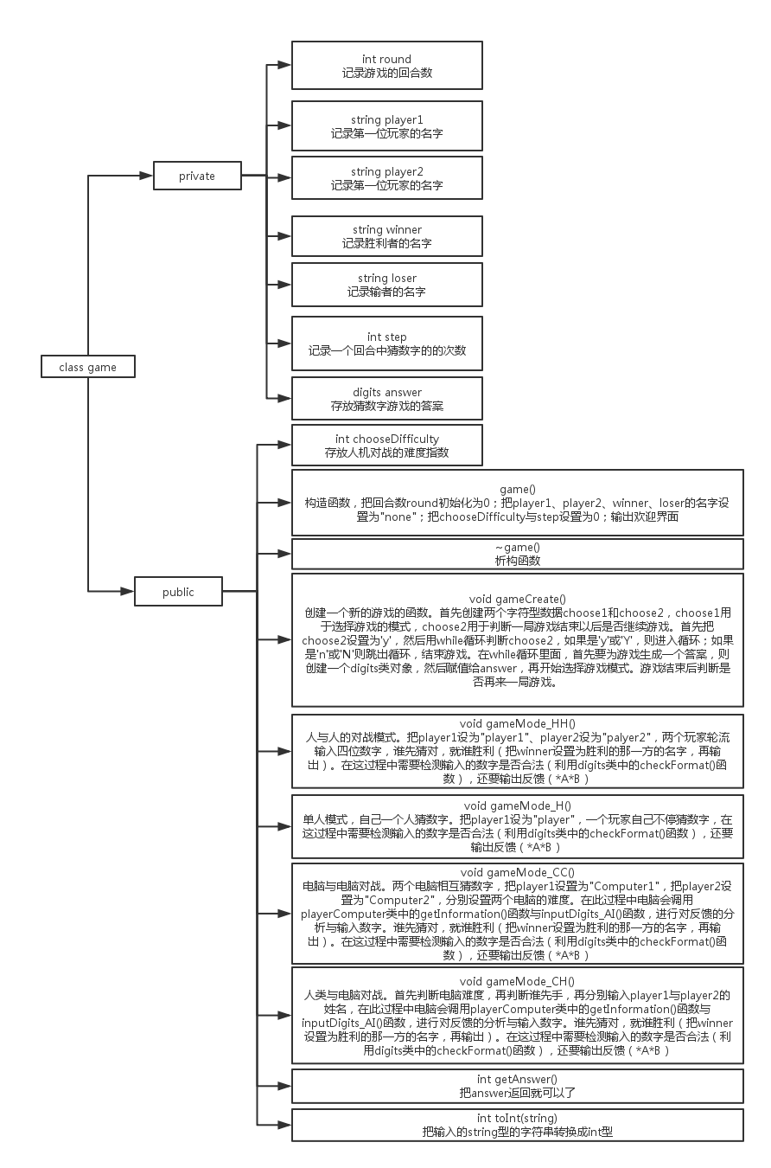
class game:

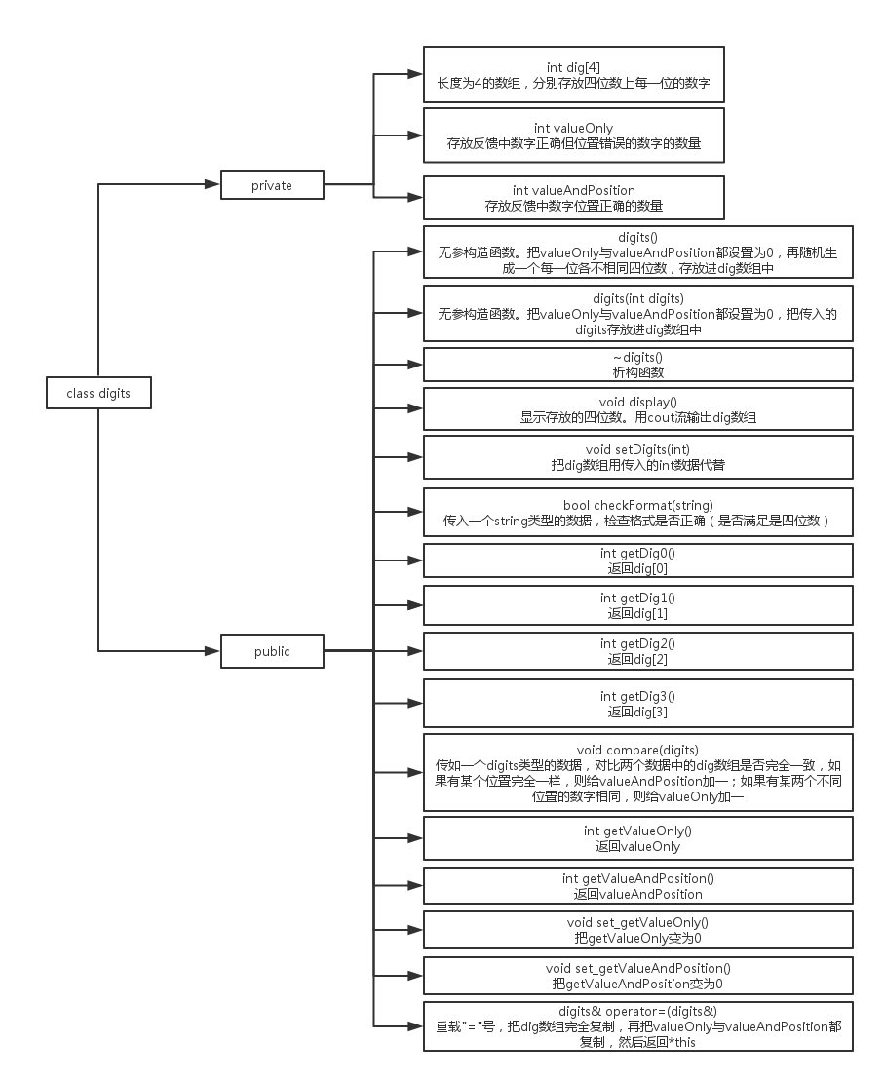
class digits:

class player：

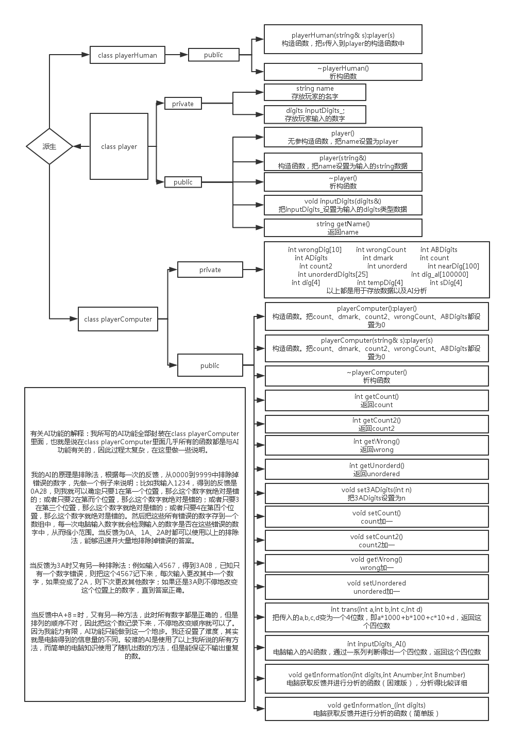

程序运行与测试

由于程序是一个游戏，随机性很大，因此测试并没有固定的输入与输出。
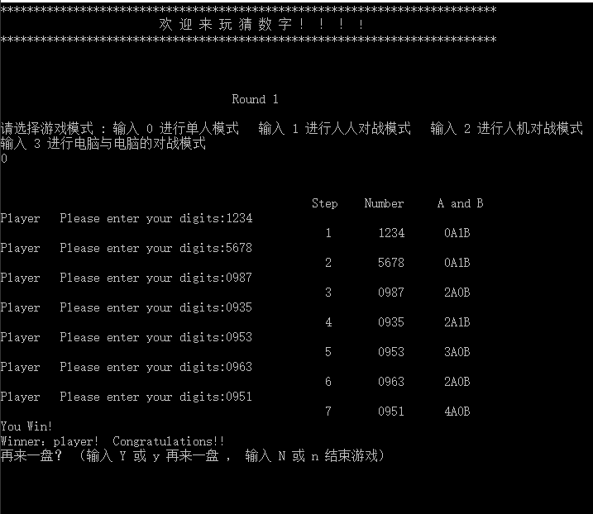
程序运行样例1（单人模式）：

程序运行样例2（电脑VS电脑）：
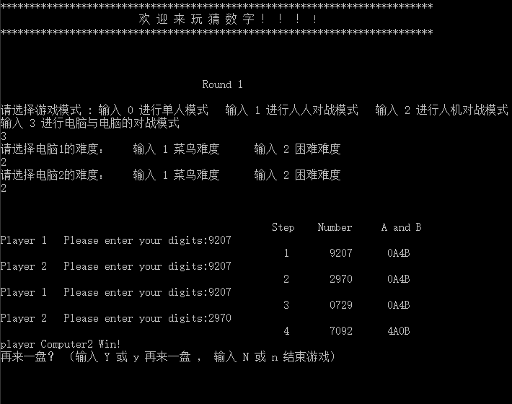

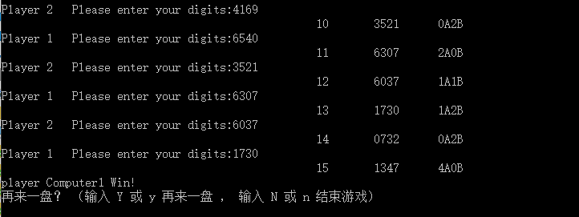
程序运行样例3（电脑VS电脑）：
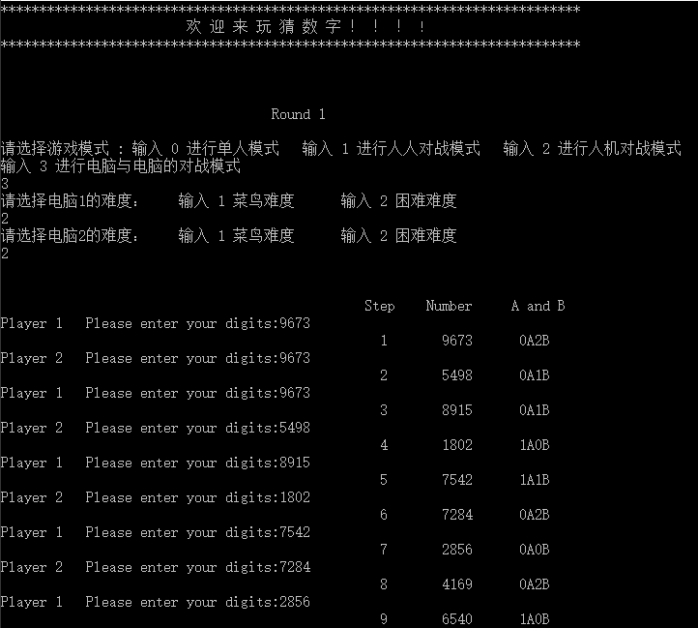

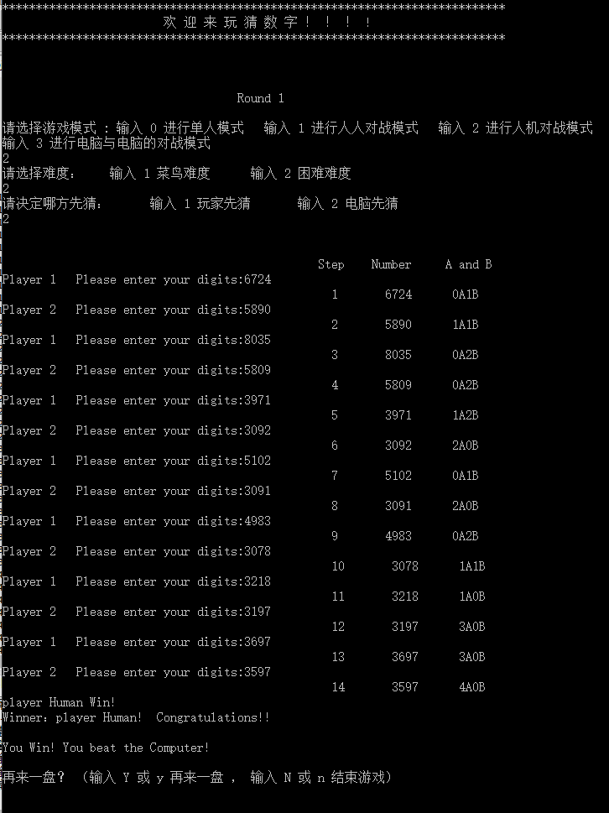
程序运行样例4（人类VS困难电脑）：

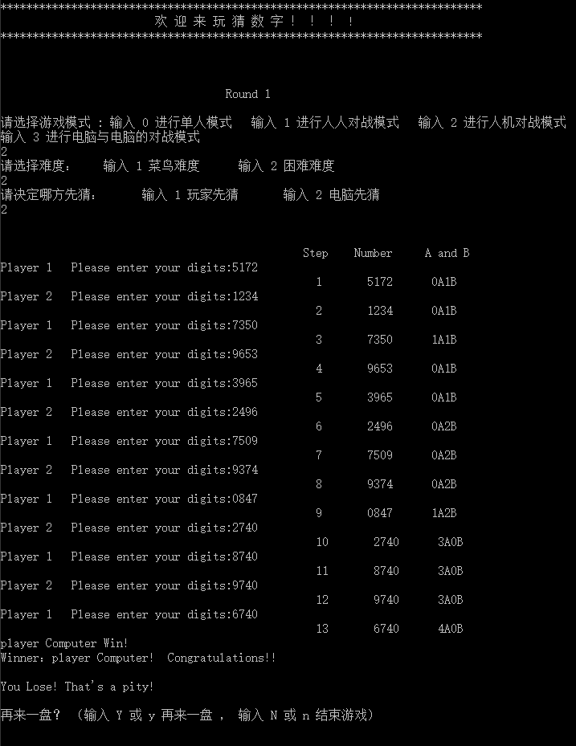
程序运行样例5（人类VS困难电脑）：

实验总结与心得
做完这一次的Project以后，感觉真的很累。由开始考虑要选择做哪一个Project，到开始构思、开始写源程序、写完程序后的各种调试、修改bug、功能完善，每一步对于我来说都十分艰辛。
一开始的时候认为做猜数字可能会比做井字棋简单些，于是就开始做井字棋了，在编程的时候觉得并不是太难。不过刚开始写程序的时候还是对题目的意思感到些许疑惑，因为之前在做homework的时候题目都是已经给出了类的声明，只需要我去实现，或者是有提示这个类中应该有什么样的成员函数与数据成员，而这一次几乎没有提示，只给出了类名，而里面所有的数据都没给出，完全需要自己去从头写起。因此我连哪一个类需要实现什么功能都不清楚，因此这对我的编程增加了不少的难度，后来对每一个类进行分别的分析，初步确定了每一个类里面应该要有什么什么数据与函数。
确定了方向之后开始编程，我认为playerComputer那一个类可能会比较难写，尤其是AI的那一个部分，因此我就想先去实现程序的一部分功能：人与人的对战。人与人的对战其实并不是很难，而playerHuman类也并不是很难，因为这一个类并不需要太多的函数或数据，我直接让这个类继承了player类后就没有写什么数据与函数了。
后来完成了最简单的人与人对战后就开始写playerComputer类了，这是实现人与电脑对战和电脑与电脑对战所必须的。于是现在开始思考这一个类需要什么数据成员以及函数。思考后发现这一个类其实就是要模拟人类的思考方式去进行工作，而模拟人类的话就要大量的工作，难度非常大。因此我一开始先决定忽略AI思考的功能，让电脑在人机对战的时候输入的数字是随机输出，虽然那样的话就基本上没有难度了，但是我想要先把整个程序的架构完整地写出来，再去完善更多的功能。在写的时候发现其实如果是无脑型的AI的话也是不难的，因为类里面就没有什么需要模拟人类思考的功能了。至此，我的程序基本上算是完成了最基本的功能了。
接下来就差电脑的AI功能还没有实现了。一开始的时候我对此完全没有任何头绪，于是就开始上百度搜索相关的算法，但是找来找去都没有找到合适的算法，最后放弃了挣扎，开始自己想，后来想到了排除法，以及有几种可以限定答案范围的特殊情况，于是就一步一步地去实现。经过不断地努力，终于把一个算是比较智能的AI写出来了。最后再把界面弄美观一些后程序就算是完成了。
通过这一次的Project，我能够初步接触了如何去写一个AI功能，也重头到尾完整地编写了一个程序，没想到一个小小的游戏就已经需要这么多行的代码（也可能是我能力有限，需要这么多行代码才能实现）。不过这一次我也能够很好的锻炼了我的思维能力，我也进一步熟悉了类的使用方法，通过实践深入了解了类的继承、封装的作用。虽然这一次写出来的程序并不是很完美，AI功能也不是最好的，但是我希望能够在以后学习更多的东西，能够获得更大的进步。

附录、提交文件清单
源程序文件： Project B 猜数字.cpp

文件夹：Project B 猜数字 （里面是拆分的源程序文件）

测试文件： 无

实验报告：15352461_Zongjiaxi ProjectB实验报告.doc

15352461_Zongjiaxi ProjectB实验报告.pdf

